Správné rozmístění světel v pokoji šetří naše oči
Pouze centrálním svítidlům v jedné místnosti je konec. Oči totiž daleko více šetří různá svítidla rozmístěná po pokoji tak, aby byly osvětleny jeho frekventované zóny. Zároveň přitom myslíme na design.
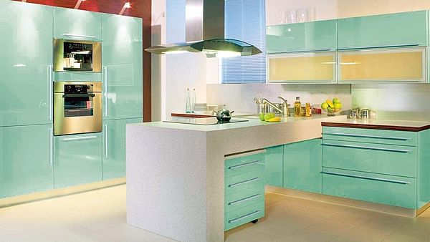
Zvětšit obrázek
Nad pracovní plochou v kuchyni je vhodné mít centrální osvětlení, např. instalované podél hran digestoře.
FOTO: HANÁK

Když vsadíme na stmívání

Stmívat je možné bodová a halogenová svítidla na 230 V tj. žárovku G9, GU10, trubice R7S, a obyčejné žárovky na E27 či E14.

Nelze stmívat svítidla, v nichž je zakomponováno trafo – t.j. na 12 V – označení žárovek G4, GY6,35. Dále svítidla s úspornou žárovkou a zářivková svítidla.

Nabídka lustrů na trhu je tak pestrá, že si člověk ani nemůže vybrat. Při nákupu bereme v úvahu vzhled a zařízení místnosti, do níž chceme centrální světlo umístit. Přitom se zajímáme i o světla doplňková, ať závěsná, nebo lampy.
Svítidla se vyrábějí v kolekcích, které zahrnují několik variant jednoho typu, takže není problém je sladit. Kvalitní lustry stojí tisícovku a více, cena designových svítidel se může vyšplhat i na několik desítek tisíc. Naproti tomu existují závěsná stínidla za stovku.
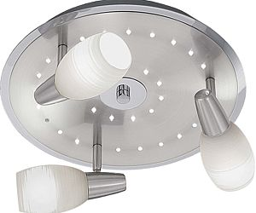
Náklopné reflektory umožní velmi variabilní osvětlení.
FOTO: FIRE – LUX

Co máme mít na paměti
Při nakupování dbáme na rozměry a materiály výrobku. Důležité je také vědět, jaký zdroj a výkon potřebujeme: LED svítidla, halogenové žárovky, jaký druh závitu má objímka (nalezneme pod označeními jako E27, G9, GU10 apod.).
Do svítidla nepoužíváme silnější zdroje, než jaké uvádí výrobce.
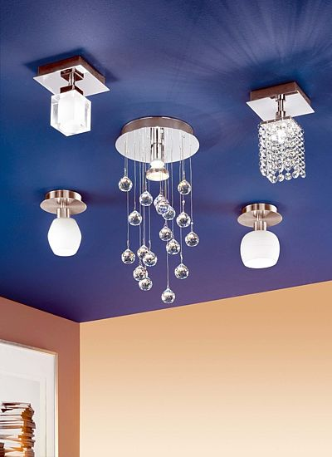
Při výběru designových svítidel zvažujeme celkový styl interiéru.
FOTO: FIRE – LUX
Volit můžeme mezi pevným a pohyblivým světlem. Variabilnější je stahovací svítidlo, kterým regulujeme světelný kužel podle potřeb. Některé lampy otáčíme díky kloubu do různých směrů.

Materiály a tvary všeho druhu
Existují lustry z broušeného křišťálu (pro většinu domácností ovšem nejsou moc praktické), které vyžadují náležitě zařízený interiér. Vkusně vypadají i lustry z plastu nebo papíru, které díky různým ozdůbkám vrhají na stěny dekorativní stíny.
Materiály se často kombinují, výjimkou není spojení matného nebo mléčného skla s kovem, dřevěných špejlí a papíru, plastu a barevného skla.
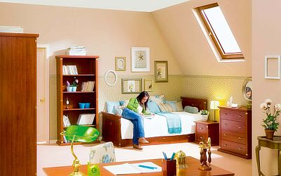
Do dětského pokoje rozmístíme více lampiček, zejména k pracovnímu stolu a k posteli.
FOTO: NÁBYTEK ČILEK
Vhodné je volit materiály, které už máme v interiéru, případně hledáme tvarovou shodu. Například jednobarevnou centrální závěsnou lampu doplníme stojacími lampami se stejným tvarem stínidla, ale s různými vzory, které ladí se vzory na tapetách, polštářích apod.
Kulovité tvary si rozumějí s dalšími ovály, hranaté s hranatými. Dominantní svítidlo atypického tvaru doplníme jednoduchými svítidly, aby se vzájemně tzv. nepřebíjela.

Pravidla rozmístění světel
Centrální svítidlo nad stolem umístíme až 60 cm nad jeho deskou. Přitom dbáme, aby nám nesvítilo do očí, kužel světla by měl být zčásti krytý stínidlem.
Do velkých místností rozmístíme více světel, nad velké stoly a plochy pak světla s několika zdroji nebo více bodových světel. Doplnit je můžeme stojací lampou nebo nástěnnými světly.
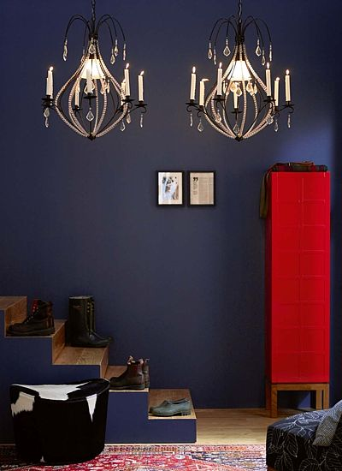
Sedmiramenný lustr Kristaller. Výšku lze upravit S-háčky nebo zkrácením řetězu. Cena 1690 Kč.
FOTO: IKEA
Při výběru osvětlení např. pro čtecí a pracovní kout volíme raději dražší a kvalitnější zdroj světla, který šetří zrak. Zároveň dbáme na to, aby světlo neoslňovalo a mělo teplý zlatavý podtón, který je očím příjemnější než studené světlo.
Rozlišujeme, zda se u světla budeme učit a pracovat, nebo má jen navodit klidnou atmosféru.
Pravák by měl mít světlo po levé straně, levák po pravé. Pro čtení se hodí lampička s kuželem směřujícím z čelní strany pod úroveň očí. Svítidlo se nesmí odrážet v monitoru počítače, ani v televizní obrazovce.
Světla podle místností

Předsíň
Vhodná jsou svítidla umožňující bezpečnou orientaci při vstupu a pohybu po chodbě: stropní svítidla, nastavitelné reflektory nebo zapuštěná svítidla. Dobře poslouží nástěnná svítidla, která jsou zároveň dekorativní. Noční pohyb předsíní i schodištěm je bezpečnější s integrovanými svítidly, která se umísťují na stěny nízko nad úrovní podlahy.
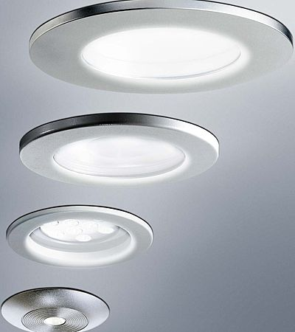
Vestavěná LED světla skvěle poslouží v chodbě nebo v předsíni.
FOTO: OSRAM

Koupelna
Svítidla v koupelně musí mít krytí proti odstřikující vodě, tj. jsou označena písmeny IP. Pro vestavěná stropní svítidla stačí krytí IP 43.
Do vnitřního prostoru vany či sprchového koutu se instalace svítidel nedoporučuje.
Do prostoru, v němž nehrozí přímé postříkání vodou nebo kondenzace vodní páry, je předepsána hodnota IP 21.
Svítidla k zrcadlům mají být podélná, nejlépe po stranách zrcadla, nebo nad nimi. Světlo má svítit na nás, ne do zrcadla.
Vhodnými zdroji do koupelny jsou např. halogenové žárovky nebo LED diody.
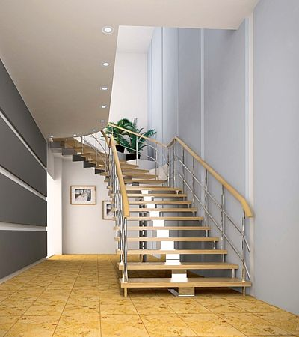
K orientaci na schodišti slouží vestavěné bodovky.
FOTO: OSRAM

Kuchyně
Nad jídelní stůl umístíme svítidlo s možností regulace výšky a intenzity svítivosti.
Pracovní prostor má být osvětlen tak, abychom si nestínili vlastním tělem. Světlo také nesmí svítit přímo do obličeje. Nejvhodnější jsou proto světla rohová, kdy zdroj světla připevníme pod horní skříňku.
Ideálně se hodí také světla zasazená do horních skříněk, která neoslňují a zároveň svítí kolmo na pracovní plochu. Tyto podmínky splní světla bodová, halogenová, nástěnná světla, ale i kompaktní zářivky.
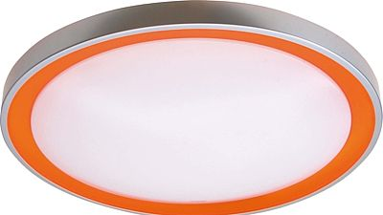
Stropní svítidla dávají měkké a příjemné neoslňující světlo.
FOTO: FULGUR

Ložnice
Nemusí mít silné centrální osvětlení, doporučují se svítidla s tlumeným světlem: kloboukové stojací či stolní lampy. U postele by neměly chybět lampičky na čtení.
Na výběr je spousta lampiček od moderních po retro, různých barev a tvarů. Využít můžeme také čajové lampičky, lucerny a svícny.

Obývací pokoj
Instalováním světelné soustavy z jedné kolekce dosáhneme žádaného designového efektu.
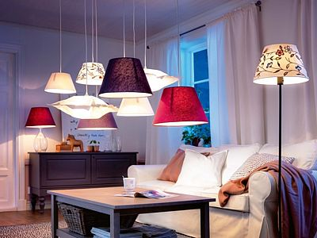
Závěsná stínidla si rozumějí se stojacími lampami se stejným nebo podobným stínidlem.
FOTO: IKEA
Praktická jsou bodová světla, která se dají podle potřeby natáčet různými směry. Nasvícením více zdrojů docílíme optického rozčlenění místnosti a svítidla tak plní dekorativní funkci.

